Čechy po husitské revoluci

- českým králem byl od r. 1420 Zikmund Lucemburský, husité ho však sesadili, na trůn usedl až r. 1436, po smrti nastupuje na trůn manžel jeho dcery Alžběty Albrecht Habsburský

Albrecht Habsburský 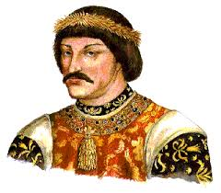
  - český, uherský král a král Svaté říše římské
  - brzo umírá při tažení do Uher proti Turkům
  - nástupcem se stává syn, narozený po jeho smrti - Ladislav Pohrobek (proto Pohrobek)

Ladislav Pohrobek 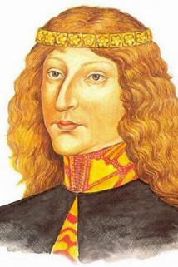“Holec“(protože neměl vousy)
  - český a uherský král
  - umírá mladý asi na leukémii
  - zemi spravují tzv. zemské sněmy, šlechta a města ,nejsilnější je východočeský - v čele šlechtic Jiří z Poděbrad

Jiří z Poděbrad 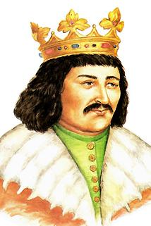
  - zemským správcem ( za malého Ladislava Pohrobka )
  - vládl (1458-1471 )
  - nepocházel z královského rodu
  - „král dvojího lidu“
  - dodržoval Basilejská kompaktáta
  - vyslovil návrh na mírový svaz evropských křesťanských států = nechtěl válku ,ale mír mezi státy a spolupráci proti Turkům
  - v 15. stol. Turci opět ohrožují Evropu, 1453 Turci dobyli Konstantinopol ( hlavní město byzantské říše ) - přejmenováno na Istanbul

Křížová výprava proti Čechám

  - Jiří z Poděbrad spor s papežem, ten zrušil Jihlavská kompaktáta (namířeno proti kališníkům)a chce sesadit Jiřího z trůnu - papež vyhlásil křížovou výpravu do Čech: tu vede uherský král Matyáš Korvín
  - Matyáš prohrál , ale ovládl Moravu- českým králem v Olomouci (dvojvládí)
  - Jiří z Poděbrad prosadil, že příštím českým králem bude Vladislav Jagellonský ( syn polského krále ), aby nedošlo k rozdělení země

České království za Jagellonců
Vladislav Jagellonský (1471 - 1516) 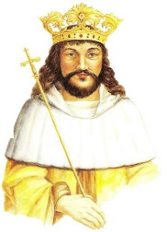
“král Dobře = Bene“ českým králem, katolíci však chtějí Matyáše Korvína
- země rozdělena- Vladislav vládne v Čechách, Matyáš na Moravě (Morava, Slezko, Lužice)
- po smrti Matyáše Vladislav získal Moravu zpět a navíc i uherskou korunu
- Vladislav toleruje kališníky, ale došlo k dalším bojům mezi katolíky a kališníky, pak
k 2. pražské defenestraci
- nakonec Kutnohorský náboženský smír, byla uznána jihlavská kompaktáta
- roku 1500 bylo vydané Vladislavské zřízení zemské = spor mezi šlechtou a městy: šlechta posílení moci městům odebrána práva při hlasování ne sněmech

Ludvík Jagellonský (1516 - 1526) 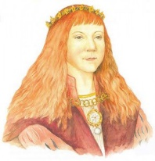
- syn Vladislava
- "král Dítě" - vládl od 10 let
- vrcholí spory šlechty a měst: nakonec r. 1517 Svatováclavskou smlouvu:
- města mohou opět hlasovat
- šlechta získala tzv. privilegia = mohou podnikat ( to dosud směla jen města)
- r. 1526 zahynul v bitvě s Turky u Moháče (dnešní Maďarsko)
- Čechy znovu bez panovníka (nastupují Habsburkové)

Kultura doby Jagellonské
- tzv. pozdní nebo jagellonská gotika
- dostavba Pražského hradu: Vladislavský sál (architekt Benedikt Rejt), Matěj Rejsek – Prašná brána, Mistr Litoměřického oltáře, chrám sv. Barbory v Kutné Hoře

